ادمین:

ادمین هم یک اپ است محل قرار گیری ان در ادرس زیر است:

C:\Python35\Lib\site-packages\django\contrib\admin

و میتوان آن را تغییر داد مثلا من خودم به ادرس زیر رفتم

C:\Python35\Lib\site-packages\django\contrib\admin\templates\admin

و انجا فایل login.html را باز کردم و طبق عکس زیر نوشته ای را وارد کردم انگاه دیدم که در صفحه ی login تغییر حاصل شده است:

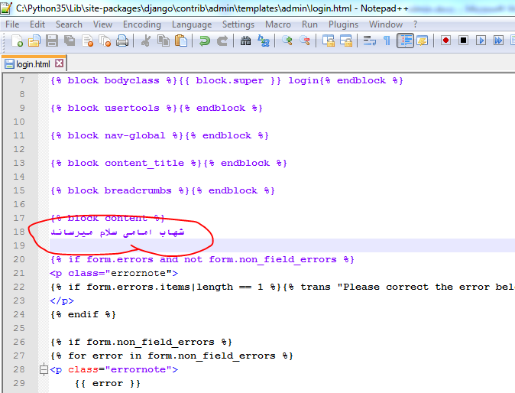

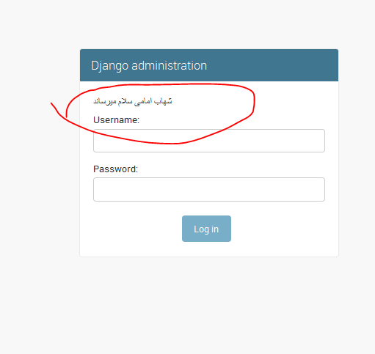

من این تغییر قبلی را به حالت قبل برگرداندم سپس وارد پروژه ی خودم شدم و در template کلی فولدری به نام admin ایجد کردم و فایل های login.html و base_site.html را کپی کردم انگاه در داخل فایل login.html تغییری ایجاد کردم و دیدم که تغییر را گرفته و انجا فهمیدم که این شروعی برای ماست.

رنگ ها را تغییر دادم به دو عکس زیر نگاه کن بقیه رنگ ها هم در همین فایل تغییر می کنند البته نمی دانم این فایل را باید کجای فولدر خودم کپی کنم به دلیل اینکه زیاد علاقه ای به موضوع ندارم پیگیرش نمی شوم.

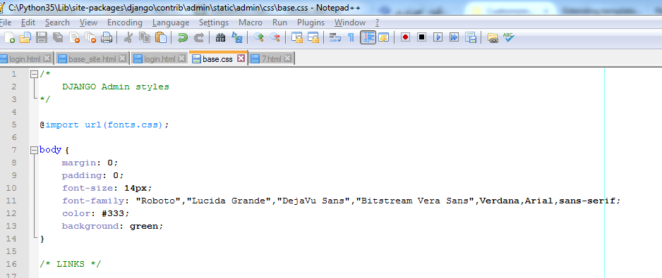

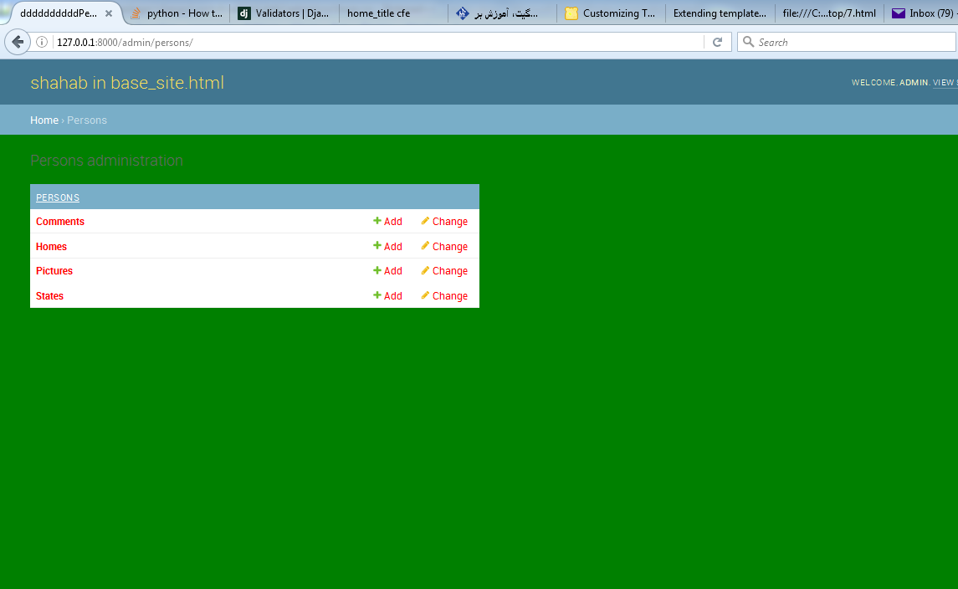

چگونه اسامی کلاس ها را برای ادمین تغییر دهیم:

جنگو به نام هر کلاس که ما می دهیم یک s اضافه می کند حال اگر ما بخواهیم در صفحه ی ایندکس تغییری بدهیم در models در کلاس meta می گوییم:

